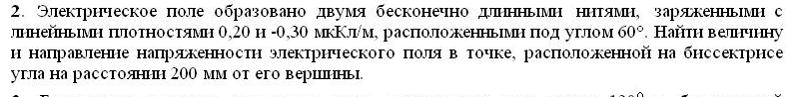
Дано
$$\begin{aligned}τ_{1}=0,2∗{\text{10}}^{−6}\frac{\text{Кл}}{м} \\ τ_{2}=−0,3∗{\text{10}}^{−6}\frac{\text{Кл}}{м} \\ d=0,2м \\ E−?\end{aligned}$$
Решение:
Изобразим на рисунке направления векторов напряженностей полей, созданных каждым проводом
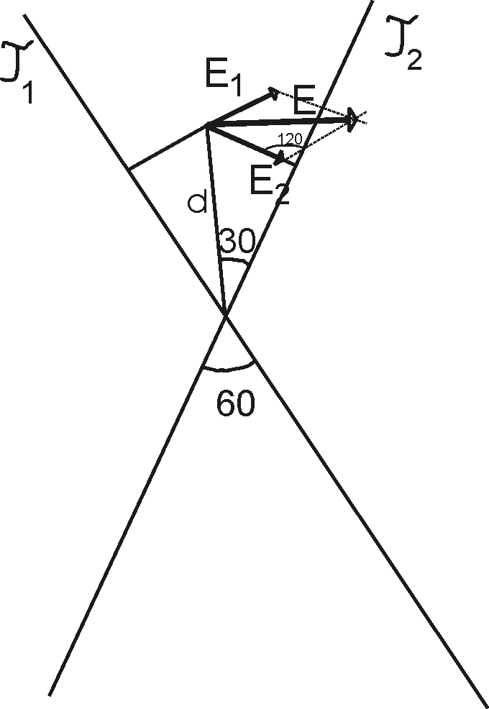
за теоремой Остроградского-Гаусса $\frac{q}{ε_{0}}=\oint{\text{EdS}}$ найдем выражение для определения напряженности поля бесконечной заряженной нити. Выберем цилиндр с осью, совпадающей с нитью, вокруг нити радиусом $r$ и высотой $l$
площадь боковой стенки цилиндра $S=2π\text{rl}$, заряд охватываемый цилиндром $q=τl$
имеем $\frac{τl}{ε_{0}}=E2π\text{rl}$ отсюда $E=\frac{τ}{2{πrε}_{0}}=\frac{2kτ}{r}$
напряженность поля первой нити
$E_{1}=\frac{2{kτ}_{1}}{r}$ поскольку $r={\text{dsin30}}^{0}=\frac{d}{2}$ то
$E_{1}=\frac{4{kτ}_{1}}{d}$
Напряженность поля второй нити $E_{2}=\frac{4{kτ}_{2}}{d}$. Угол между этими векторами напряженностей равен 60 градусов. Результирующая напряженность (за принципом суперпозиции), с использованием теоремы косинусов
$E=\sqrt{E_{1}^{2}+E_{2}^{2}−2E_{1}E_{2}\text{cos}{\text{120}}^{0}}$ а с учетом выражений для напряженностей
$$E=\sqrt{(\frac{4{kτ}_{1}}{d})^{2}+(\frac{4{kτ}_{2}}{d})^{2}−2(\frac{4{kτ}_{1}}{d})\frac{4{kτ}_{2}}{d}\text{cos}{\text{120}}^{0}}=\frac{4k}{d}\sqrt{τ_{1}^{2}+τ_{2}^{2}−2τ_{1}τ_{2}\text{cos}{\text{120}}^{0}}$$
Проверим размерность $\left[E\right]=\frac{{\text{Нм}}^{2}}{{\text{мКл}}^{2}}\sqrt{(\frac{\text{Кл}}{м})^{2}}=\frac{{\text{Нм}}^{2}}{{\text{Кл}}^{2}м}\frac{\text{Кл}}{м}=\frac{Н}{\text{Кл}}$
$$E=\frac{4∗9∗{\text{10}}^{9}}{0,2}\sqrt{(0,2∗{\text{10}}^{−6})^{2}+(0,3∗{\text{10}}^{−6})^{2}−2∗0,3∗{\text{10}}^{−6}∗0,2∗{\text{10}}^{−6}\text{cos}{\text{120}}^{0}}≈7,8∗{\text{10}}^{4}\frac{Н}{\text{Кл}}$$
Угол между вектором результирующей напряженности и вектором напряженности второго провода (а он перпендикулярен второму проводу) найдем как $\frac{E}{\text{sin}\text{120}}=\frac{E_{2}}{\text{sin}β}$ отсюда $β=\text{arcsin}(\frac{E_{2}}{E}\text{sin}\text{120})$ $β=\text{arcsin}(\frac{4∗9∗{\text{10}}^{9}∗0,3∗{\text{10}}^{−6}}{0,2∗7,8∗{\text{10}}^{4}}\text{sin}\text{120})≈{\text{37}}^{0}$
Дано
$$\begin{aligned}r_{1}=2∗{\text{10}}^{−2}м \\ r_{2}={\text{10}}^{−2}м \\ v={\text{10}}^{7}\frac{м}{с} \\ τ−?\end{aligned}$$
Решение:
Работа разности потенциалов между двумя точками $A=eΔϕ$ пойдет на придание электрону кинетической энергии $E=\frac{{\text{mv}}^{2}}{2}$
Имеем $eΔϕ=\frac{{\text{mv}}^{2}}{2}$ отсюда разность потенциалов $Δϕ=\frac{{\text{mv}}^{2}}{2e}$ (1)
Выражение для напряженности поля бесконечной заряженной нити (найдено в предыдущей задаче) $E=\frac{2kτ}{r}$
На бесконечно малом промежутке изменение потенциала $dϕ=\text{Edr}=2kτ\frac{\text{dr}}{r}$
Проинтегрируем $Δϕ=2kτ\int_{r_{1}}^{r_{2}}{\frac{\text{dr}}{r}}=2kτ\text{ln}\frac{r_{2}}{r_{1}}$ прировняем с (1)
$2kτ\text{ln}\frac{r_{2}}{r_{1}}=\frac{{\text{mv}}^{2}}{2e}$ отсюда искомая плотность заряда $τ=\frac{{\text{mv}}^{2}}{4\text{ke}\text{ln}\frac{r_{2}}{r_{1}}}$
Проверим размерность $\left[τ\right]=\frac{\text{кг}(\frac{м}{с})^{2}}{\frac{{\text{Нм}}^{2}}{{\text{Кл}}^{2}}\text{Кл}}=\frac{\text{кг}}{\frac{\text{кгм}}{{\text{Клс}}^{2}}с^{2}}=\frac{\text{Кл}}{м}$
Подставим числа (масса электрона и его заряд – величины табличные)
$τ=\frac{9,1∗{\text{10}}^{−\text{31}}({\text{10}}^{7})^{2}}{4∗9∗{\text{10}}^{9}∗1,6∗{\text{10}}^{−\text{19}}\text{ln}\frac{{\text{10}}^{−2}}{2∗{\text{10}}^{−2}}}=−2\text{.}3∗{\text{10}}^{−8}\frac{Н}{\text{Кл}}$

Дано
$$\begin{aligned}W_{1}=\text{60}∗{\text{10}}^{−6}\text{Дж} \\ R_{1}=0,\text{03}м \\ R_{2}=0,\text{04}м \\ ϕ_{2}=\text{2000}B \\ W^{'},A−?\end{aligned}$$
Решение:
Емкость первого шара $C_{1}=4{\text{πε}}_{0}R_{1}$
Энергия первого шара $W_{1}=\frac{q_{1}^{2}}{2C_{1}}=\frac{q_{1}^{2}}{2∗4{\text{πε}}_{0}R_{1}}=\frac{q_{1}^{2}}{8{\text{πε}}_{0}R_{1}}$ отсюда заряд первого шара
$q_{1}=\sqrt{W_{1}8{\text{πε}}_{0}R_{1}}$ (1)
Заряд второго шара $q_{2}=C_{2}ϕ_{2}=4{\text{πε}}_{0}R_{2}ϕ_{2}$ (2)
Потенциалы шаров после их прикосновения равны
$ϕ_{1}^{'}=ϕ_{2}^{'}\text{=>}\frac{q_{1}^{'}}{4{\text{πε}}_{0}R_{1}}=\frac{q_{2}^{'}}{4{\text{πε}}_{0}R_{2}}$ отсюда заряд второго шара после прикосновения
$q_{2}^{'}=q_{1}^{'}\frac{R_{2}}{R_{1}}$ так как за законом сохранения заряда $q_{2}^{'}+q_{1}^{'}=q_{1}+q_{2}$ отсюда $q_{2}^{'}=q_{1}+q_{2}−q_{1}^{'}$ прировняем эту формулу с предыдущей $q_{1}+q_{2}−q_{1}^{'}=q_{1}^{'}\frac{R_{2}}{R_{1}}$ отсюда заряд первого шарика после соединения $q_{1}^{'}=\frac{q_{1}+q_{2}}{1+\frac{R_{2}}{R_{1}}}$ а заряд второго шарика после соединения
$q_{2}^{'}=\frac{q_{1}+q_{2}}{1+\frac{R_{2}}{R_{1}}}∗\frac{R_{2}}{R_{1}}$ с учетом (1) и (2) эти заряды можно вычислить как $q_{1}^{'}=\frac{\sqrt{W_{1}8{\text{πε}}_{0}R_{1}}+4{\text{πε}}_{0}R_{2}ϕ_{2}}{1+\frac{R_{2}}{R_{1}}}$ $q_{2}^{'}=\frac{\sqrt{W_{1}8{\text{πε}}_{0}R_{1}}+4{\text{πε}}_{0}R_{2}ϕ_{2}}{1+\frac{R_{2}}{R_{1}}}∗\frac{R_{2}}{R_{1}}$
Энергия первого шара после соединения $W_{1}^{'}=\frac{q_{1}^{'2}}{2C_{1}}=\frac{(\frac{\sqrt{W_{1}8{\text{πε}}_{0}R_{1}}+4{\text{πε}}_{0}R_{2}ϕ_{2}}{1+\frac{R_{2}}{R_{1}}})^{2}}{2∗4{\text{πε}}_{0}R_{1}}$
Энергия второго шара после соединения $W_{2}^{'}=\frac{q_{2}^{'2}}{2C}=\frac{(\frac{\sqrt{W_{1}8{\text{πε}}_{0}R_{1}}+4{\text{πε}}_{0}R_{2}ϕ_{2}}{1+\frac{R_{2}}{R_{1}}}∗\frac{R_{2}}{R_{1}})^{2}}{2∗4{\text{πε}}_{0}R_{2}}$
Суммарная энергия $W^{'}=W_{1}^{'}+W_{2}^{'}=\frac{(\frac{\sqrt{W_{1}8{\text{πε}}_{0}R_{1}}+4{\text{πε}}_{0}R_{2}ϕ_{2}}{1+\frac{R_{2}}{R_{1}}})^{2}}{2∗4{\text{πε}}_{0}R_{1}}+\frac{(\frac{\sqrt{W_{1}8{\text{πε}}_{0}R_{1}}+4{\text{πε}}_{0}R_{2}ϕ_{2}}{1+\frac{R_{2}}{R_{1}}}∗\frac{R_{2}}{R_{1}})^{2}}{2∗4{\text{πε}}_{0}R_{2}}$
Проверим размерность
$$\begin{aligned}\left[W^{'}\right]=\frac{(\sqrt{\text{Дж}∗\frac{Ф}{м}∗м}+\frac{Ф}{м}м∗В)^{2}}{\frac{Ф}{м}м}+\frac{(\sqrt{\text{Дж}∗\frac{Ф}{м}∗м}+\frac{Ф}{м}м∗В∗\frac{м}{м})^{2}}{\frac{Ф}{м}м}= \\ \frac{(\sqrt{\text{Дж}∗Ф}+Ф∗В)^{2}}{Ф}+\frac{(\sqrt{\text{Дж}∗Ф}+Ф∗В)^{2}}{Ф}={\text{ФВ}}^{2}=\text{Дж}\end{aligned}$$
Подставим числа
$$\begin{aligned}W^{'}=\frac{(\frac{\sqrt{6∗{\text{10}}^{−6}∗8π∗8,\text{85}∗{\text{10}}^{−\text{12}}0,\text{03}}+4π8,\text{85}∗{\text{10}}^{−\text{12}}0,\text{04}∗2∗{\text{10}}^{3}}{1+\frac{0,\text{04}}{0,\text{03}}})^{2}}{2∗4π8,\text{85}∗{\text{10}}^{−\text{12}}0,\text{03}}+ \\ +\frac{(\frac{\sqrt{6∗{\text{10}}^{−6}∗8π8,\text{85}∗{\text{10}}^{−\text{12}}0,\text{03}}+4π8,\text{85}∗{\text{10}}^{−\text{12}}∗0,\text{04}∗\text{2000}}{1+\frac{0,\text{04}}{0,\text{03}}}∗\frac{0,\text{04}}{0,\text{03}})^{2}}{2∗4π8,\text{85}∗{\text{10}}^{−\text{12}}0,\text{04}}=9,\text{31}∗{\text{10}}^{−6}\text{Дж}\end{aligned}$$
Разность энергий шаров до и после соединения – это и есть работа разряда
$$A=(W_{1}+W_{2}−W^{'})=(W_{1}+\frac{C_{2}ϕ_{2}^{2}}{2}−W^{'})=(W_{1}+\frac{4{\text{πε}}_{0}R_{2}ϕ_{2}^{2}}{2}−W^{'})$$
$$A=(\text{60}∗{\text{10}}^{−6}+\frac{4∗3\text{.}\text{14}∗8,\text{85}∗{\text{10}}^{−\text{12}}∗0,\text{04}∗(2∗{\text{10}}^{3})^{2}}{2}−9,\text{31}∗{\text{10}}^{−6})=\text{41},8∗{\text{10}}^{−6}\text{Дж}$$

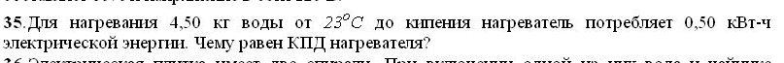
Дано
$$\begin{aligned}m=4,5\text{кг} \\ t_{1}={\text{23}}^{0}С \\ t_{2}={\text{100}}^{0}С \\ E=0,5∗{\text{10}}^{3}\text{Вт}∗ч \\ η−?\end{aligned}$$
Решение:
Представим количество затраченной энергии в системных единицах
$$E=0,5∗{\text{10}}^{3}\text{Вт}∗ч=0,5∗{\text{10}}^{3}\text{Вт}∗\text{3600}с=\text{18}∗{\text{10}}^{5}\text{Дж}$$
Количество тепла, ушедшего на нагревание
$$Q=\text{cm}(t_{2}−t_{1})$$
КПД нагревателя $η=\frac{Q}{E}=\frac{\text{cm}(t_{2}−t_{1})}{E}$
Проверим размерность
$$\left[η\right]=\frac{\frac{\text{Дж}}{\text{кгС}}\text{кг}(С−С)}{\text{Дж}}=1$$
$η=\frac{\text{4200}∗4,5∗(\text{100}−\text{23})}{\text{18}∗{\text{10}}^{5}}=0,8$ что соответствует 80%

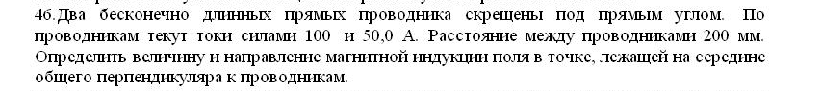
Дано
$$\begin{aligned}I_{1}=\text{100}A \\ I_{2}=\text{50}A \\ d=\text{0,2м} \\ \text{В-?}\end{aligned}$$
Решение:
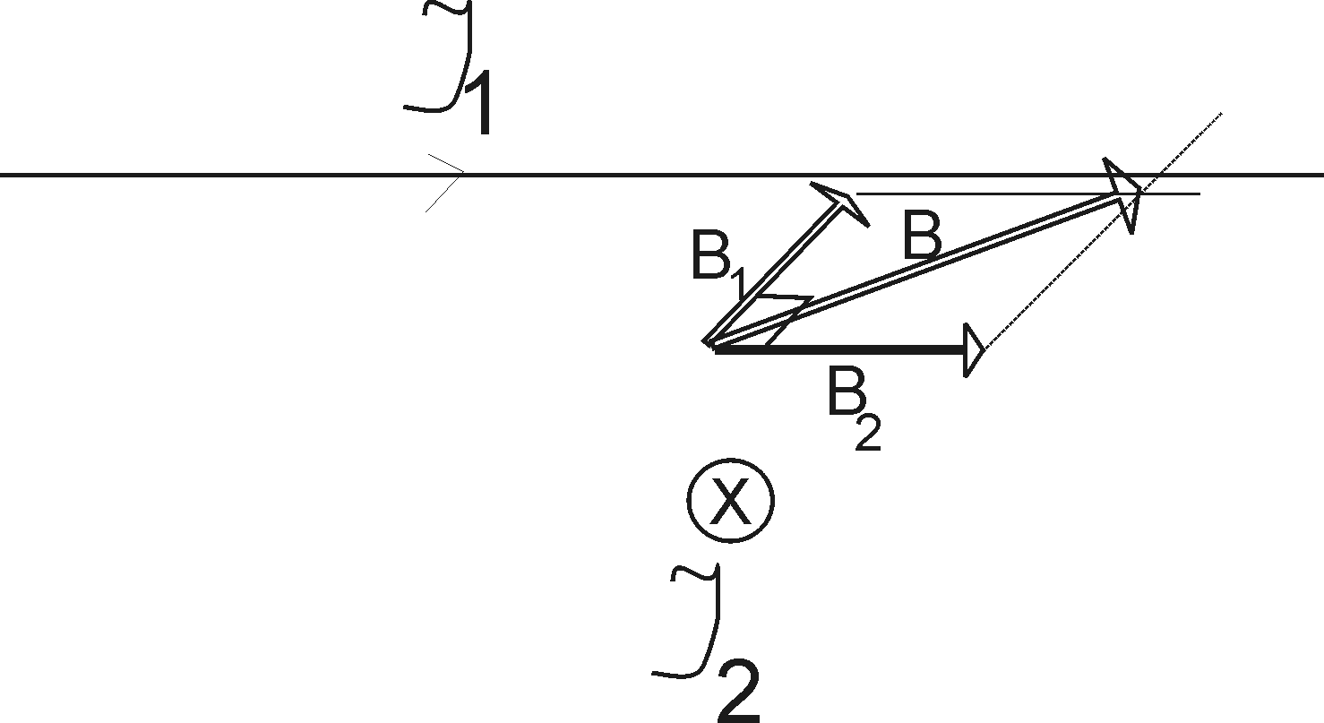
направления индукций магнитных полей показано на рисунке (направление вектора индукции первого тока параллельно второму току)
индукция первого тока $B_{1}=\frac{μ_{0}I_{1}}{2π∗0\text{.}5d}=\frac{μ_{0}I_{1}}{πd}$ индукция поля второго тока
$B_{2}=\frac{μ_{0}I_{2}}{2π∗0\text{.}5d}=\frac{μ_{0}I_{2}}{πd}$ поскольку оба вектора индукции перпендикулярны, то результирующая индукция $B=\sqrt{B_{1}^{2}+B_{2}^{2}}=\sqrt{(\frac{μ_{0}I_{1}}{πd})^{2}+(\frac{μ_{0}I_{2}}{πd})^{2}}=\frac{μ_{0}}{πd}\sqrt{I_{1}^{2}+I_{2}^{2}}$
Проверим размерность $\left[B\right]=\frac{\text{Гн}}{м∗м}\sqrt{А^{2}+А^{2}}=\frac{\text{Тл}∗м^{2}}{м∗м}=\text{Тл}$
$B=\frac{4π∗{\text{10}}^{−7}}{π∗0,2}\sqrt{(\text{100})^{2}+(\text{50})^{2}}=2,2∗{\text{10}}^{−4}\text{Тл}$ направление результирующей индукции указано на рисунке.

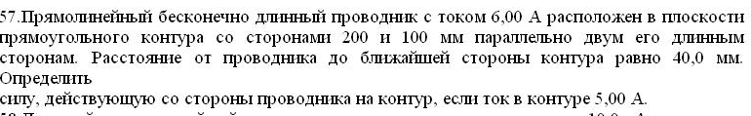
Дано
$$\begin{aligned}I=6A \\ a=0,2 \\ b=0,1 \\ c=0,\text{04} \\ I_{2}=5A \\ F−?\end{aligned}$$
Решение:
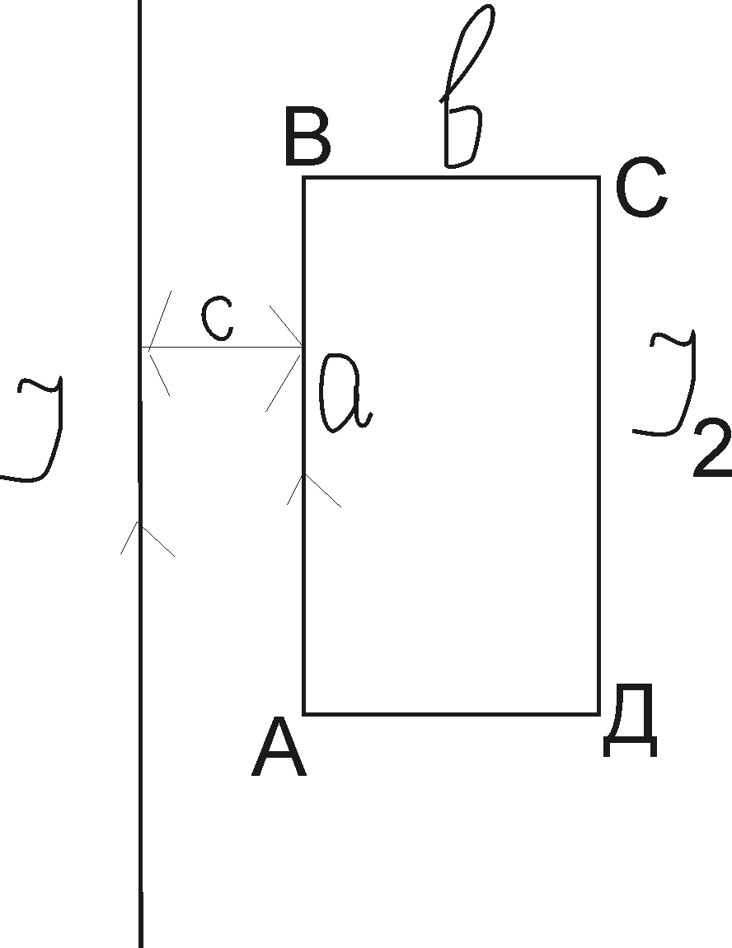
поскольку направления токов в контуре по сторонам ВС и АД противоположны, то и силы Ампера на них противоположны и, в силу полной симметричности, равны по значению, поэтому они в сумме дают 0.
Индукция поля в месте расположения стороны АВ
$B_{1}=\frac{μ_{0}I}{2πc}$ сила Ампера на ближнюю сторону
$$F_{1}=B_{1}I_{2}a=\frac{μ_{0}{\text{II}}_{2}a}{2πc}$$
Индукция поля в месте расположения стороны СД
$B_{2}=\frac{μ_{0}I}{2π(c+b)}$
сила Ампера на дальнюю сторону
$$F_{2}=B_{2}I_{2}a=\frac{μ_{0}{\text{II}}_{2}a}{2π(b+c)}$$
Силы $F_{1}$ и $F_{2}$ - противоположны, поэтому результирующая сила
$F=F_{1}−F_{2}=\frac{μ_{0}{\text{II}}_{2}a}{2πc}−\frac{μ_{0}{\text{II}}_{2}a}{2π(b+c)}=\frac{μ_{0}{\text{II}}_{2}a}{2π}(\frac{1}{c}−\frac{1}{b+c})$
Проверим размерность
$$\left[F\right]=\frac{\text{Гн}∗А∗А∗м}{м}(\frac{1}{м}−\frac{1}{м})=\frac{\text{Гн}∗А^{2}}{м}=\frac{\text{Дж}}{м}=Н$$
$$F=\frac{4π∗{\text{10}}^{−7}∗6∗5∗0,2}{2π}(\frac{1}{0,\text{04}}−\frac{1}{0,1+0,\text{04}})=2,\text{14}∗{\text{10}}^{−5}Н$$

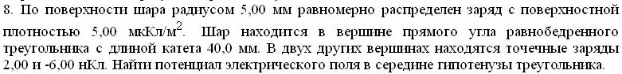
Дано
$$\begin{aligned}R=5∗{\text{10}}^{−3}м \\ σ=5∗{\text{10}}^{−6}\frac{\text{Кл}}{м^{2}} \\ a=0\text{.}\text{04}м \\ q_{1}=2∗{\text{10}}^{−9}\text{Кл} \\ q_{2}=−6∗{\text{10}}^{−9}\text{Кл} \\ ϕ−?\end{aligned}$$
Решение:
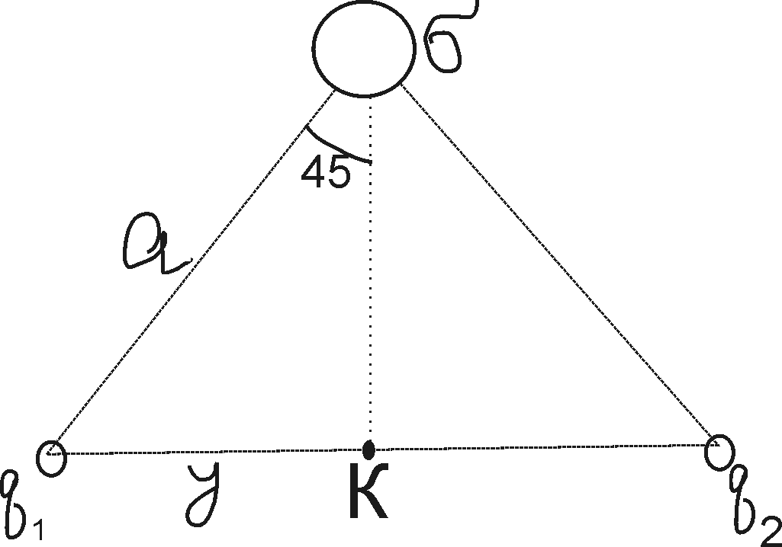
площадь поверхности шара $S=4{πR}^{2}$
заряд шара $Q=σS=σ4{πR}^{2}$
потенциал шара в точке К
$$ϕ_{0}=k\frac{Q}{a\text{cos}{\text{45}}^{0}}=k\frac{σ4{πR}^{2}}{a\text{cos}{\text{45}}^{0}}$$
Расстояние от двух других зарядов до точки К
$$y=a\text{sin}{\text{45}}^{0}=\frac{\sqrt{2}}{2}a$$
Потенциал поля одного заряда
$$ϕ_{1}=k\frac{q_{1}}{y}=k\frac{2q_{1}}{\sqrt{2}a}$$
Потенциал поля другого заряда
$$ϕ_{2}=k\frac{q_{2}}{y}=k\frac{2q_{2}}{\sqrt{2}a}$$
Общий потенциал
$$ϕ=ϕ_{0}+ϕ_{1}+ϕ_{2}=k\frac{σ4{πR}^{2}}{a\text{cos}{\text{45}}^{0}}+k\frac{2q_{1}}{\sqrt{2}a}+k\frac{2q_{2}}{\sqrt{2}a}=\frac{k}{a}(\frac{σ4{πR}^{2}}{\text{cos}{\text{45}}^{0}}+\frac{2q_{1}}{\sqrt{2}}+\frac{2q_{2}}{\sqrt{2}})$$
Проверим размерность
$$\left[ϕ\right]=\frac{{\text{Нм}}^{2}}{{\text{Кл}}^{2}м}(\frac{{\text{Клм}}^{2}}{м^{2}}+\text{Кл}+\text{Кл})=\frac{\text{Нм}}{{\text{Кл}}^{2}}\text{Кл}=\frac{\text{Дж}}{\text{Кл}}=В$$
$$ϕ=\frac{{\text{9*10}}^{9}}{0,\text{04}}(\frac{5∗{\text{10}}^{−6}∗4π(5∗{\text{10}}^{−3})^{2}}{\text{cos}{\text{45}}^{0}}+\frac{2∗2∗{\text{10}}^{−9}}{\sqrt{2}}−\frac{2∗6∗{\text{10}}^{−9}}{\sqrt{2}})=−\text{787},5В$$

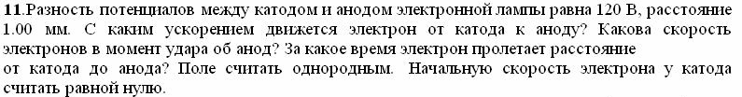
Дано
$\begin{aligned}U=\text{120}B \\ l={\text{10}}^{−3}м \\ v,\text{е,}a\text{-?}\end{aligned}$
Решение:
Работа ускоряющей разности потенциалов $A=\text{Ue}$ пошла на придание электрону кинетической энергии $E=\frac{{\text{mv}}^{2}}{2}$
Прировняем
$\text{Ue}=\frac{{\text{mv}}^{2}}{2}$ отсюда скорость подлета к аноду
$v=\sqrt{\frac{2\text{Ue}}{m}}$ масса и заряд электрона – величины табличные
$v=\sqrt{\frac{2∗\text{120}∗1,6∗{\text{10}}^{−\text{19}}}{9,1∗{\text{10}}^{−\text{31}}}}=6,5∗{\text{10}}^{6}\frac{м}{с}$
Из уравнения равноускоренного движения $2\text{al}=v^{2}−v_{0}^{2}$
Отсюда ускорение $a=\frac{v^{2}−v_{0}^{2}}{2l}$ с учетом начальной нулевой скорости $a=\frac{v^{2}}{2l}$
$\left[a\right]=\frac{м^{2}}{с^{2}м}=\frac{м}{с^{2}}$ $a=\frac{({\text{6,5*10}}^{6})^{2}}{2∗{\text{10}}^{−3}}≈\text{21}∗{\text{10}}^{\text{15}}\frac{м}{с^{2}}$
Время движения найдем из $l=\frac{{\text{at}}^{2}}{2}$
$t=\sqrt{\frac{2l}{a}}$ $t=\sqrt{\frac{2∗{\text{10}}^{−3}}{\text{21}∗{\text{10}}^{\text{15}}}}=3∗{\text{10}}^{−\text{10}}с$

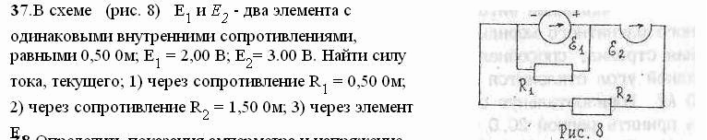
Дано
$$\begin{aligned}r=0,5\text{Ом} \\ E_{1}=2B \\ E_{2}=3B \\ R_{1}=0,5\text{Ом} \\ R_{2}=1,5\text{Ом} \\ I_{1},I_{2},I_{3}−?\end{aligned}$$
Решение:
Нарисуем указанную схему в другом виде (не меняя ее)
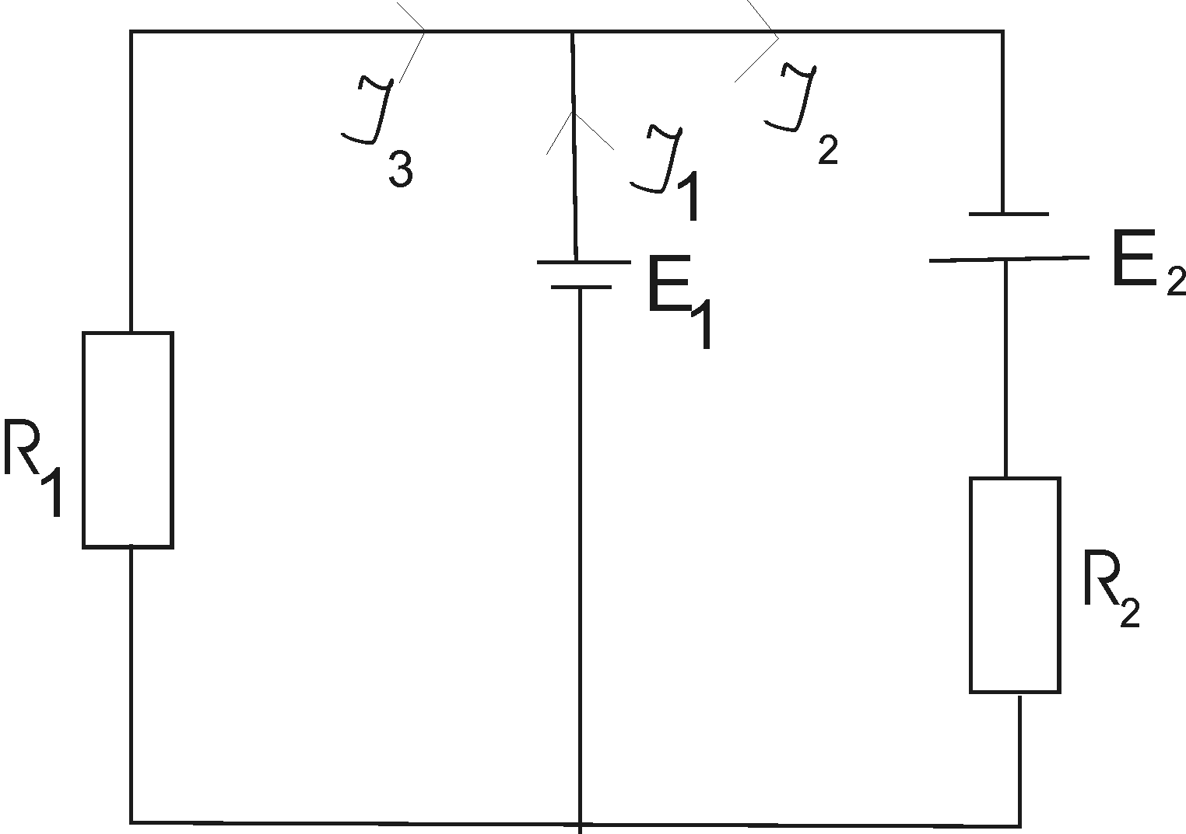
укажем на схеме предполагаемые направления токов в каждой ветке
для верхнего узла за первым правилом Кирхгофа
$I_{3}+I_{1}=I_{2}$ (1)
Для контура, который вмещает первый источник и первое сопротивление при обходе против часовой стрелки за вторым правилом Кирхгофа $E_{1}=I_{1}r−I_{3}R_{1}$ (2)
Для контура, который вмещает второй источник и первое сопротивление при обходе за часовой стрелкой за вторым правилом Кирхгофа
$E_{2}=I_{2}r+I_{2}R_{2}+I_{3}R_{1}$ (3) подставим (1) в (3). Получим
$E_{2}=I_{3}r+I_{1}r+I_{3}R_{2}+I_{1}R_{2}+I_{3}R_{1}$ подставим сюда ток через первое сопротивление, который из (2) равен $I_{3}=I_{1}\frac{r}{R_{1}}−\frac{E_{1}}{R_{1}}$ (4)
Получим $E_{2}=I_{1}\frac{r^{2}}{R_{1}}−\frac{E_{1}}{R_{1}}r+I_{1}r+I_{1}\frac{{\text{rR}}_{2}}{R_{1}}−\frac{E_{1}}{R_{1}}R_{2}+I_{1}R_{2}+I_{1}\frac{r}{R_{1}}R_{1}−\frac{E_{1}}{R_{1}}R_{1}$ отсюда ток через первый элемент $I_{1}=\frac{E_{2}+\frac{E_{1}}{R_{1}}r+\frac{E_{1}}{R_{1}}R_{2}+E_{1}}{(\frac{r^{2}}{R_{1}}+r+\frac{{\text{rR}}_{2}}{R_{1}}+R_{2}+r)}$ проверим размерность$\left[I_{1}\right]=\frac{В+\frac{В}{\text{Ом}}\text{Ом}+\frac{В}{\text{Ом}}\text{Ом}+В}{(\frac{{\text{Ом}}^{2}}{\text{Ом}}+\text{Ом}+\frac{\text{ОмОм}}{\text{Ом}}+\text{Ом}+\text{Ом})}=А$
$I_{1}=\frac{3+\frac{2}{0\text{.}5}0\text{.}5+\frac{2}{0\text{.}5}1\text{.}5+2}{(\frac{0\text{.}5^{2}}{0\text{.}5}+0\text{.}5+\frac{0\text{.}5∗1\text{.}5}{0\text{.}5}+1\text{.}5+0\text{.}5)}=2\text{.}9A$ из (4) ток $I_{3}=2\text{.}9\frac{0\text{.}5}{0\text{.}5}−\frac{2}{0\text{.}5}=−1\text{.}1A$ минус означает, что ток в левой ветке направлен в противоположную от выбранной нами сторону. Из (1) $I_{2}=−1\text{.}1+2\text{.}9=1\text{.}8A$

Дано
$$\begin{aligned}I=\text{17}\text{.}3A \\ B=\text{30}∗{\text{10}}^{−6}\text{Тл} \\ N=\text{10} \\ l−?\end{aligned}$$
Решение:
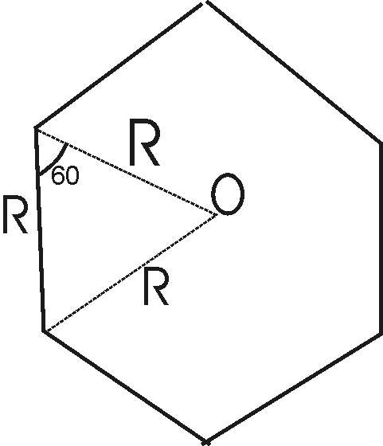
для правильного шестиугольника радиус описанной вокруг него окружности равен длине его стороны (см рис)
индукция поля в центре шестиугольника, созданная одной стороной (и одним витком)
$$B_{1}=\frac{μ_{0}I}{2πr}∗2\text{cos}{\text{60}}^{0}$$
Расстояние от стороны до центра равно $r=R\text{sin}{\text{60}}^{0}$
Имеем $B_{1}=\frac{μ_{0}I}{πR\text{sin}{\text{60}}^{0}}\text{cos}{\text{60}}^{0}$
Соответственно индукция всех шести сторон и всех десяти витков равна
$B=6{\text{NB}}_{1}=\frac{6{Nμ}_{0}I}{πR\text{sin}{\text{60}}^{0}}\text{cos}{\text{60}}^{0}$ отсюда длина одной стороны
$$R=\frac{6{Nμ}_{0}I}{πB\text{sin}{\text{60}}^{0}}\text{cos}{\text{60}}^{0}$$
А длина всей проволоки $l=6\text{NR}=\frac{\text{36}N^{2}μ_{0}I}{πB\text{sin}{\text{60}}^{0}}\text{cos}{\text{60}}^{0}$
Проверим размерность
$$\left[l\right]=\frac{\frac{\text{Гн}}{м}А}{\text{Тл}}=\frac{\frac{\text{Тл}}{м}м^{2}}{\text{Тл}}=м$$
$$l=\frac{\text{36}∗{\text{10}}^{2}∗4π∗{\text{10}}^{−7}∗\text{17},3}{π∗\text{30}∗{\text{10}}^{−6}\text{sin}{\text{60}}^{0}}\text{cos}{\text{60}}^{0}≈\text{480}м$$

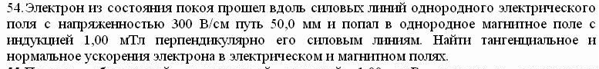
Дано
$$\begin{aligned}E=3∗{\text{10}}^{4}\frac{В}{м} \\ l=0\text{.}\text{05}м \\ B={\text{10}}^{−3}\text{Тл} \\ a_{T},a_{n}−?\end{aligned}$$
Решение:
Вдоль силовых линий электрического поля электрон движется по прямой, следовательно, на этом участке его нормальное ускорение равно 0. Тангенциальное ускорение на этом участке $a_{T}=\frac{F}{m}=\frac{\text{Ee}}{m}$
$\left[a_{T}\right]=\frac{Н∗\text{Кл}}{\text{кг}∗\text{кл}}=\frac{Н}{\text{кг}}=\frac{м}{с^{2}}$ $a_{T}=\frac{3∗{\text{10}}^{4}∗1\text{.}6∗{\text{10}}^{−\text{19}}}{9\text{.}1∗{\text{10}}^{−\text{31}}}≈5\text{.}3∗{\text{10}}^{\text{16}}\frac{м}{c^{2}}$,
Скорость, с которой влетит электрон в магнитное поле найдем из уравнения равноускоренного движения $2\text{al}=v^{2}−v_{0}^{2}$ отсюда (с учетом $v_{0}=0$)
$$v=\sqrt{2\text{al}}$$
В магнитном поле электрон движется с постоянной скоростью по окружности, поэтому здесь его тангенциальное ускорение равно 0.
Сила Лоренца на электрон $F=\text{Bve}$ будет для него центростремительной $F=m\frac{v^{2}}{r}$ прировняем $\text{Bve}=m\frac{v^{2}}{r}$ отсюда нормальное ускорение $a_{n}=\frac{v^{2}}{r}=\frac{\text{Bve}}{m}$ с учетом выражения для скорости влета $a_{n}=\frac{B\sqrt{2\text{al}}e}{m}$
Проверим размерность $\left[a_{n}\right]=\frac{\text{Тл}\sqrt{\frac{м}{с^{2}}м}\text{Кл}}{\text{кг}}=\frac{\text{ТлмКл}}{\text{кг}∗с}=\frac{Н}{\text{кг}}=\frac{м}{с^{2}}$
$$a_{n}=\frac{{\text{10}}^{−3}\sqrt{2∗5,3∗{\text{10}}^{\text{16}}∗0,\text{05}м}∗1,6∗{\text{10}}^{−\text{19}}}{9,1∗{\text{10}}^{−\text{31}}}≈1,3∗{\text{10}}^{\text{16}}\frac{м}{с^{2}}$$

